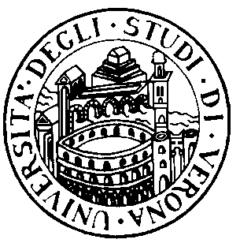
UNIVERSITÀ DEGLI STUDI DI VERONA - FACOLTÀ DI MEDICINA E CHIRURGIA

CORSO DI LAUREA SPECIALISTICA A CICLO UNICO IN ODONTOIATRIA E PROTESI DENTARIA

ANNO ACCADEMICO 2006-2007

ORARIO DELLE LEZIONI

Anno 2° Semestre II°

Aula 2 Piastra Odontoiatrica

Dal 19/02/07 al 19/05/07

ORARIO | LUNEDI | MARTEDI | MERCOLEDI | GIOVEDI | VENERDI
9-9.45 | ORE 9-12  ABILITA’  RELAZIONALI | IGIENE GENERALE ED APPLICATA |  |  | T  I  R  O  C  I  N  I  O
10-10.45 | ORE 9-12  ABILITA’  RELAZIONALI | IGIENE GENERALE ED APPLICATA |  |  | T  I  R  O  C  I  N  I  O
11-11.45 | ORE 9-12  ABILITA’  RELAZIONALI | IGIENE GENERALE ED APPLICATA | INGLESE SCIENTIFICO II |  | T  I  R  O  C  I  N  I  O
12-12-45 |  | ODONTOIATRIA CONSERVATRICE I | INGLESE SCIENTIFICO II |  | T  I  R  O  C  I  N  I  O
13-13.45 |  | ODONTOIATRIA CONSERVATRICE I
14-14.45 |  | ODONTOIATRIA CONSERVATRICE I | ABILITA’ RELAZIONALI
15-15.45 |  | STATISTICA MEDICA | ABILITA’ RELAZIONALI
16-16.45 |  | STATISTICA MEDICA
17-17.45 |  | STATISTICA MEDICA

